Instrukcja obsługi

1. **Import/Eksport pliku**
   1. **Jak zaimportować dane z pliku svg?**

Aby importować dane z pliku .svg należy kliknąć *LPM* na przycisk „**Importuj**” znajdujący się w górnej części obszaru wyświetlania SVG.

Obszar wyświetlania SVG

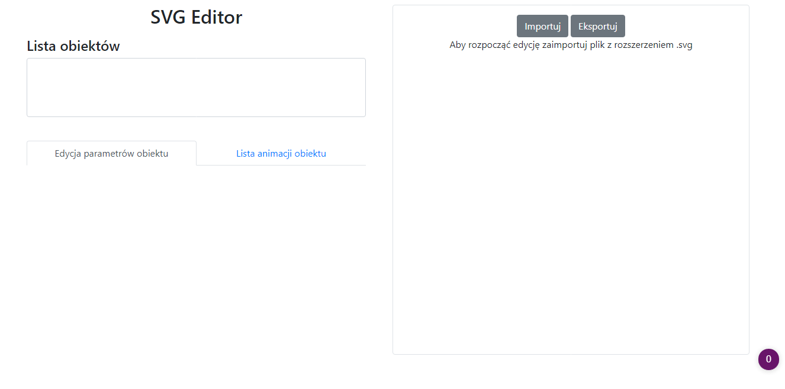

Na pierwszym planie, w centrum okna pojawi się okno dialogowe o tytule „**Import**”.

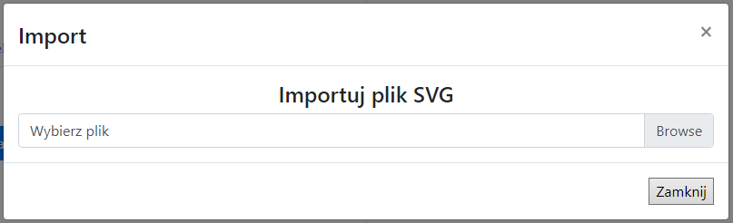

Wykonanie kliknięcia LMP w polu z napisem „Wybierz plik” otworzy okno do zapisywania i otwierania plików za pomocą którego zaznaczamy wybrany plik z rozszerzeniem .svg i klikamy LMP na przycisk „**Otwórz**”.

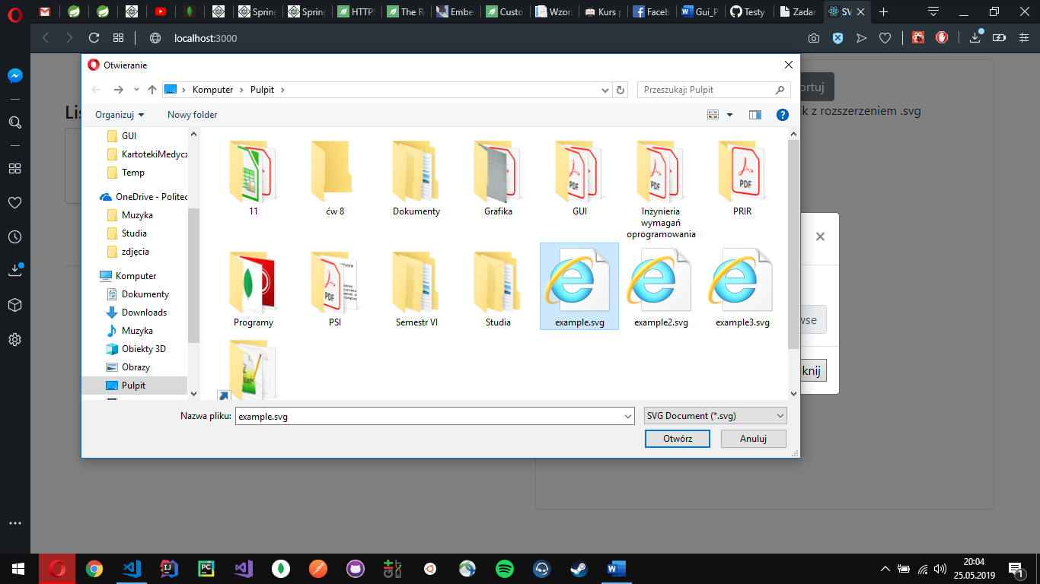

Po tym możemy zamknąć okno dialogowe klikając LPM na przycisk „**Zamknij**”. Wybrany plik zostanie wyświetlony w obszarze wyświetlania SVG i jest gotowy do edycji.

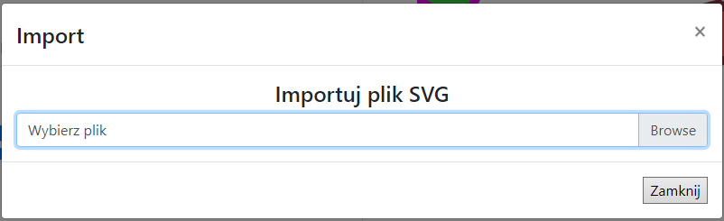

* 1. **Jak eksportować dane svg?**

Mając zaimportowany plik z rozszerzeniem .svg klikamy LMP na znajdujący się w górnej części okna wyświetlania SVG przycisk „**Eksportuj**”.

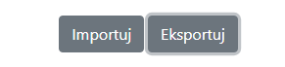

W centrum okna wyświetli się okno dialogowe o tytule „**Eksport**” zawierające dane gotowe do przekopiowania do pliku, taki plik o rozszerzeniu .svg możemy ponownie edytować importując go do aplikacji.

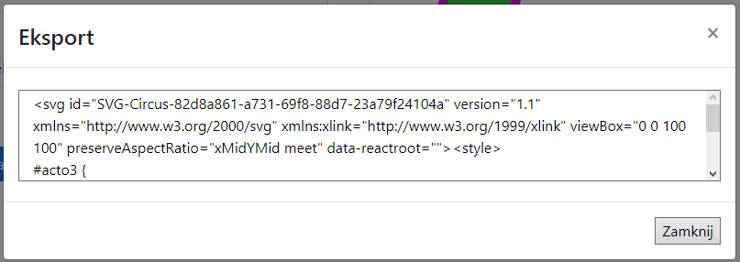

1. **Edycja obiektów SVG**
   1. **Jak zmienić wybór obiektu?**

W lewej górnej części okna pod nagłówkiem „**Lista obiektów**” znajduje się lista obiektów wchodzących w skład struktury pliku SVG.

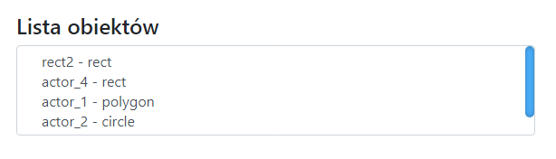

Aby wybrać obiekt należy kliknąć LMP na wybraną nazwę obiektu. Wybranie obiektu będzie potwierdzone zmianą koloru linii na liście. Dodatkowym potwierdzeniem wybranego obiektu będzie napis w pierwszej linii obszaru „**Edycja parametrów obiektu**”.

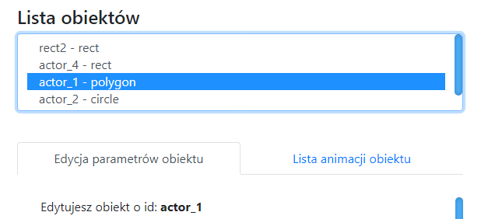

* 1. **Jak edytować parametr wybranego obiektu?**

1. **Edycja animacji obiektów**
   1. **Jak zmienić wybór animacji?**

Mając wybrany obiekt z listy obiektów klikamy w przycisk „**Lista animacji obiektu**”



Wówczas zostanie wyświetlona lista animacji dla wybranego obiektu.

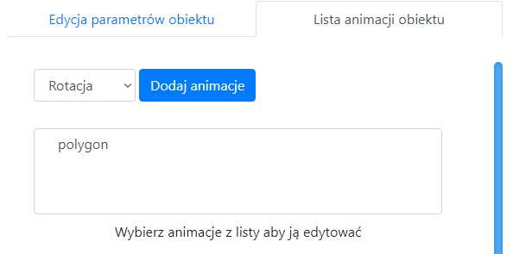

Kliknięcie w nazwę animacji z listy spowoduje wybranie jej i podświetlenie linii w liście, ponadto napis „Wybierz animacje z listy aby ją edytować” zastąpią pola edycyjne parametrów wybranej animacji.

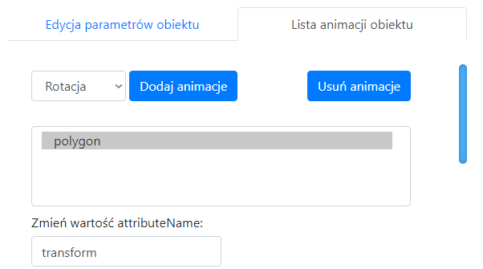

* 1. **Jak edytować parametr wybranej animacji?**
  2. **Jak usunąć animację obiektu?**

Aby usunąć animację przypisaną do obiektu należy wybrać dany obiekt z listy obiektów, następnie kliknąć LMP w przycisk „**Lista animacji obiektu**” i wybrać animację z listy animacji. Po wybraniu animacji należy kliknąć LPM w przycisk „**Usuń animację**”

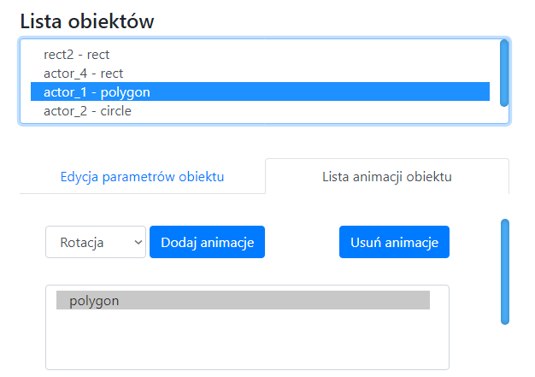

* 1. **Jak zmienić typ animacji przeznaczonej do dodania?**

Zmiana typu animacji do dodania odbywa się poprzez kliknięcie LPM w listę rozwijaną znajdującą się w panelu „**Lista animacji obiektu**”po lewej stronie przycisku „**Dodaj animacje**”. Po kliknięciu lista rozwija się ukazując dostępne typy do wyboru, kliknięcie w nazwę typu spowoduje wybranie jej i ustawienie nazwy w polu jako potwierdzenie operacji.

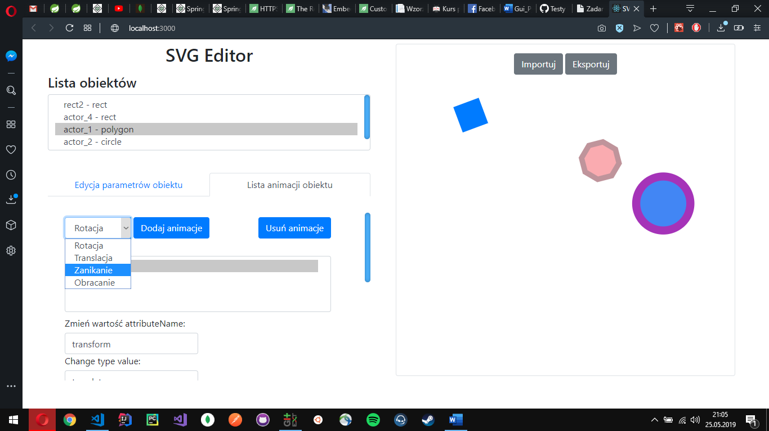

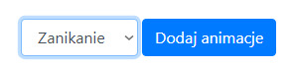

* 1. **Jak dodać animację do wybranego obiektu?**

Mając wybrany obiekt z listy obiektów przechodzimy do panelu „**Lista animacji obiektu**” i klikamy LPM w przycisk „**Dodaj animacje**”, do listy animacji obiektu zostanie wówczas dodana animacja z domyślnymi wartościami a jej typ będzie taki jak wybrany w liście znajdującej się po lewej stronie przycisku „**Dodaj animacje**”.

